L’estensore | Il Segretario | Il Presidente
R.Tozzi | F. Cona | Cristiano Balli

DELIBERAZIONE N°50016/2022
Mozione circa riorganizzazione installazione delle bandiere del Calcio Storico in Viale Guidoni prot. n. 328325/2022.

DA TRASMETTERE A: | X Albo Pretorio A.C | X Pres. Consiglio Comunale
X Sindaco | X Albo Pretorio Quartiere 5 | X Assessore Infrastrutture
X Direzione Infrastrutture di Viabilità e Mobilità | X | X
ADUNANZA DEL 02/11/2022

Presiede il Consiglio il Presidente Cristiano Balli, svolgono la funzione di segreteria la P.O. Attività Istituzionale F. Cona e l’Istruttore Direttivo Amministrativo R. Tozzi e B. Bernardini.
Sono nominati scrutatori: Chelli M., Pellizzon E., Rossi Romanelli L.
Sono presenti i consiglieri:
Consigliere | Presente | Presente  orario di arrivo | Assente
Balli Cristiano | X
Bandinu Alessio | X
Buricchi Cristina | X
Campanella Carlo |  |  | X
Chelli Matteo | X
Ciulli Andrea | X
Ferraro Filippo | X
Pellizzon Eleonora | X
Pizzolo Vincenzo | X
Ranieri Federico |  |  | X
Ricci Marco | X
Rossi Romanelli Luca | X
Sirello Angela | X
Sorelli Martina | X
Sottocornola Alessandro | X
Spennati Iacopo |  |  | X
Trallori Edoardo |  |  | X
Tucci Fabrizio | X
Zerini Niccolo’ | X
TOTALE | 15 |  | 4
Il Presidente pone in discussione il testo dell’atto in oggetto.

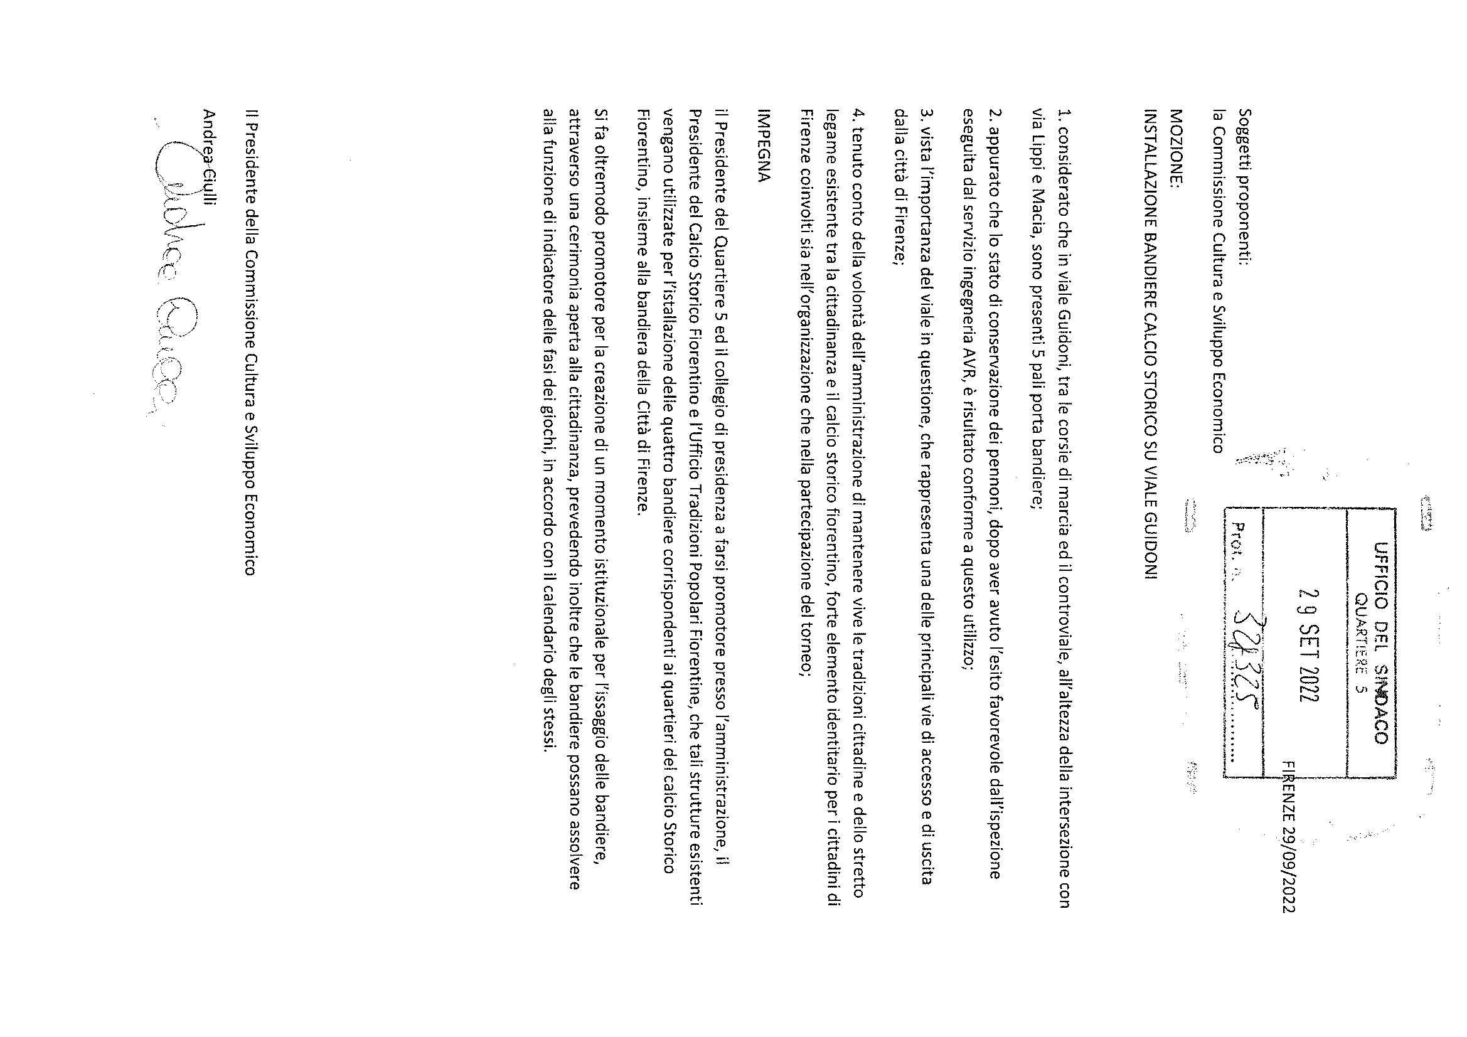

Terminata la discussione, il Presidente pone in votazione il suddetto atto.

Consigliere | Presenti | Favorevole | Contrario | Astenuto | Assente
Balli Cristiano | X | X
Bandinu Alessio | X | X
Buricchi Cristina | X | X
Campanella Carlo |  |  |  |  | X
Chelli Matteo | X | X
Ciulli Andrea | X | X
Ferraro Filippo | X | X
Pellizzon Eleonora | X | X
Pizzolo Vincenzo |  |  |  |  | X
Ranieri Federico |  |  |  |  | X
Ricci Marco | X | X
Rossi Romanelli Luca | X |  | X
Sirello Angela | X | X
Sorelli Martina | X | X
Sottocornola Alessandro | X | X
Spennati Iacopo |  |  |  |  | X
Trallori Edoardo |  |  |  |  | X
Tucci Fabrizio | X | X
Zerini Niccolo’ | X | X
TOTALE | 14 | 13 | 1 |  | 5
Il Consiglio approva.

IL CONSIGLIO DI QUARTIERE 5

- Visto lo Statuto del Comune di Firenze
- Visto il Regolamento dei Consigli di Quartiere
- Visto il regolamento del Consiglio di Quartiere 5 vigente
- Udito il dibattito svoltosi durante la trattazione degli argomenti;
- Visto l’esito della votazione;

DELIBERA

1) di approvare la mozione in oggetto avente ad oggetto la riorganizzazione installazione delle bandiere del Calcio Storico in Viale Guidoni prot. n. 328325/2022.

Il Segretario verbalizzante | Il Presidente
F. Cona | Cristiano Balli

